
Colégio João XXIII

PLANEJAMENTO – FUNDAMENTAL ANOS INICIAIS – SEMANAL
- SÉRIE/ ANO : 1º ANO
- BNCC: HABILIDADES TRABALHADAS NA SEMANA:
EF01GE01 – EF01GE04 – EF01HI03 – EF01HI04 – EF01MA14 – EF01MA11 – EF01MA12 – EF01MA10 - EF01MA09 – EF01LP16 – EF15LP17 - EF01LP18 - EF01LP02 - EF01LP11 - EF01LP07 - EF01LP08 - EF01LP12 - EF01LP10 - EF01LP19

- ATIVIDADE DO PORTAL SAS PARA APOIO:
- VÍDEOS, JOGOS E MÚSICAS

DIAS  ATIVIDADES | DATA: 11.05  2ª FEIRA | DATA: 12.05  3ª FEIRA | DATA: 13.05  4ª FEIRA | DATA: 14.05  5ª FEIRA | DATA: 15.05  6ª FEIRA
DINÂMICA DE REVISÃO E RECURSO |  | Atividade Lançamento família do K. | Jogo: letra K | Vídeo sobre compartilhar | Reunião de responsáveis.
1. TRABALHO DE AULA  - COMP CURRICULAR  - CONTEÚDO  - ATIVIDADES  (Livro pág(s), Caderno ou Folha xerocada) | Português  Brincadeiras na ponta da língua.  PÁGS. 110 a 113 | Gênio das finanças  Enc. 4 – Dinheiro  Págs.: 38 a 41 | Português  Brincadeiras na ponta da língua.  PÁGS. 118 a 121 | Religião  Compartilhar  CADERNO
2. TRABALHO DE AULA  - COMP CURRICULAR  - CONTEÚDO  - ATIVIDADES  (Livro pág(s), Caderno ou Folha xerocada) | Matemática  Organizando sequências.  PÁGS. 96 a 99 | Português  Brincadeiras na ponta da língua.  PÁGS. 114 a 117  CADERNO:  FAMÍLIA DO K | Nat. E sociedade  Minha escola.  PÁGS. 83 a 85  CADERNO | Matemática  Sequências numéricas.  PÁGS. 101 a 107  CADERNO
3. TRABALHO DE AULA  - COMP CURRICULAR  - CONTEÚDO  - ATIVIDADES  (Livro pág(s), Caderno ou Folha xerocada)  ou Folha xerocada) |  | Nat. E sociedade  Minha escola.  PÁGS. 78 a 82 |  | Leitura/vocabulário  CADERNO:  FAMÍLIA DO K
4.TRABALHO DE CASA | Matemática  Organizando sequências.  PÁGS. 100 | Português  CADERNO:  FAMÍLIA DO K |  | Matemática  Sequências numéricas.  PÁGS. 108 e 109

Colégio João XXIII

- COMPONENTE CURRICULAR: PORTUGUÊS
- CONTEÚDO ESTUDADO: FAMÍLIA K
- ATIVIDADE ( ) CADERNO ( X ) XEROX
- PARA ( X )AULA ( ) CASA
- DATA : 12/05

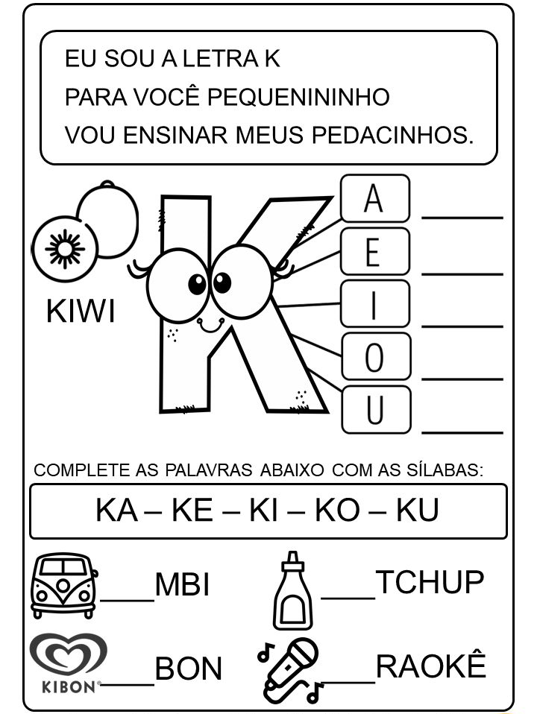

Colégio João XXIII

- COMPONENTE CURRICULAR: PORTUGUÊS
- CONTEÚDO ESTUDADO: FAMÍLIA J
- ATIVIDADE ( ) CADERNO ( X ) XEROX
- PARA ( )AULA ( X ) CASA
- DATA : 12/05

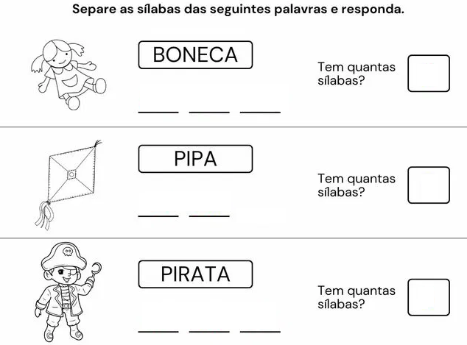

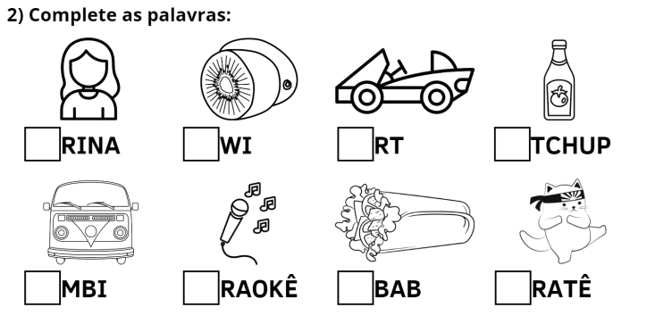

Colégio João XXIII

- COMPONENTE CURRICULAR: Natureza e Sociedade
- CONTEÚDO ESTUDADO: Minha escola
- ATIVIDADE ( ) CADERNO ( x ) XEROX
- PARA ( X )AULA ( ) CASA
- DATA : 12/05

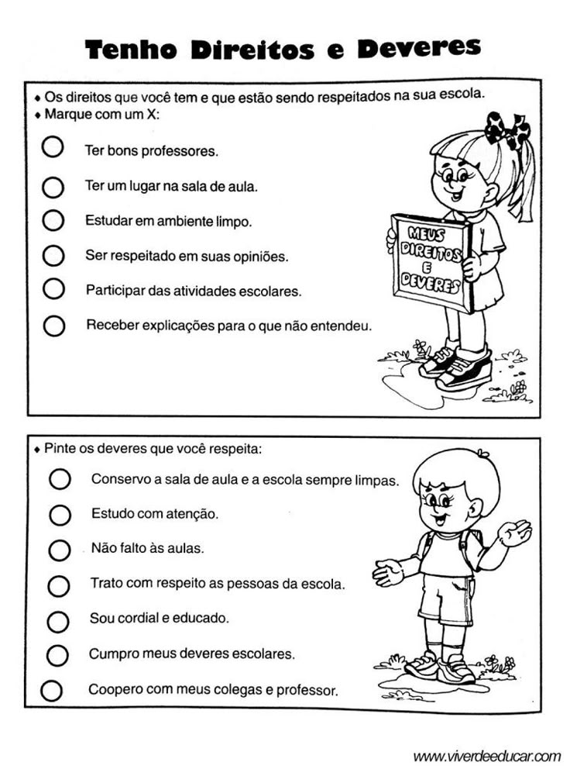

Colégio João XXIII

- COMPONENTE CURRICULAR: Natureza e Sociedade
- CONTEÚDO ESTUDADO: Minha escola
- ATIVIDADE ( x ) CADERNO ( ) XEROX
- PARA ( )AULA ( x ) CASA
- DATA : 12/05

- ESCREVA DOIS DIREITOS DAS CRIANÇAS;

- ESCREVA DOIS DEVERES DAS CRIANÇAS:

Colégio João XXIII

- COMPONENTE CURRICULAR: Leitura e Escrita
- CONTEÚDO ESTUDADO: FAMÍLIA K
- ATIVIDADE ( x ) CADERNO ( X ) XEROX
- PARA ( X )AULA ( ) CASA
- DATA : 13/05

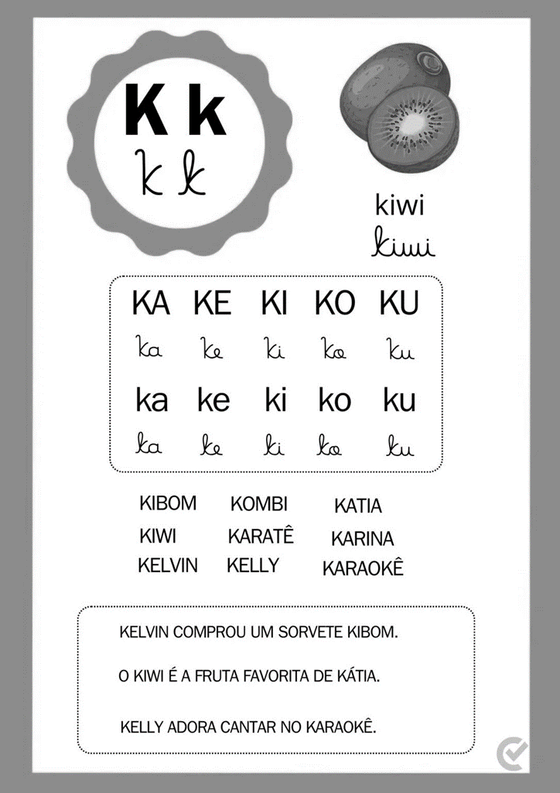

Colégio João XXIII

- COMPONENTE CURRICULAR: Religião
- CONTEÚDO ESTUDADO: Amor materno
- ATIVIDADE ( ) CADERNO ( x ) XEROX
- PARA ( X )AULA ( ) CASA
- DATA : 14/05

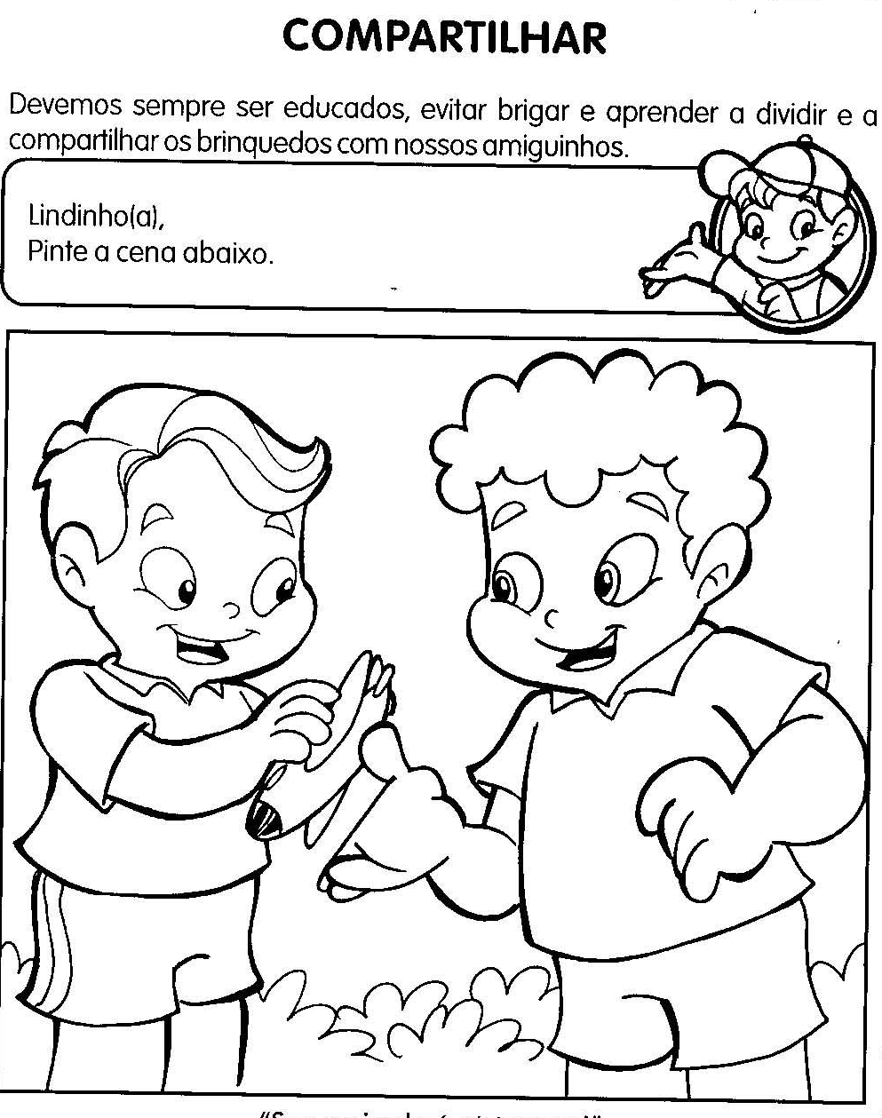

Colégio João XXIII

- COMPONENTE CURRICULAR: Matemática
- CONTEÚDO ESTUDADO: Revisão
- ATIVIDADE ( ) CADERNO ( x ) XEROX
- PARA ( X )AULA ( ) CASA
- DATA : 14/05

